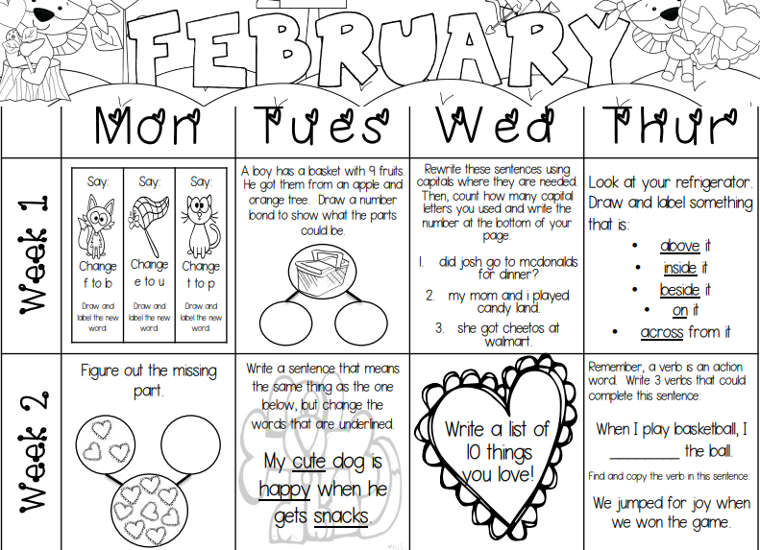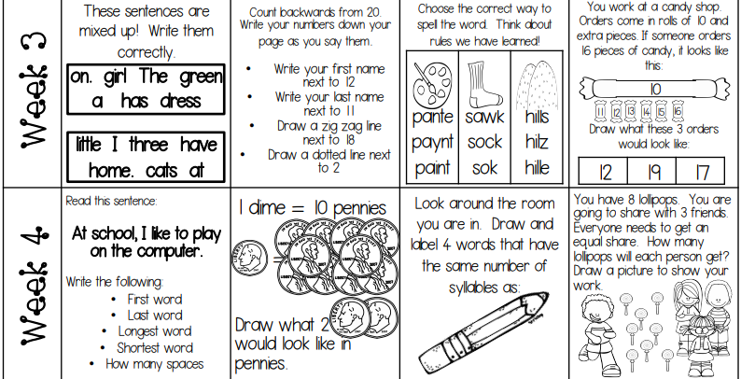

**Febrero**

**Feb. 24-28**

**Feb. 17-21**

**Feb. 10-14**

**Feb. 3-7**



Hay 8 dulces y 4 amigos. Cada amigo recibira el mismo numero de dulces. Dibuja la respuesta.

Escribir y dibujar 4 cosas en casa con 2 silabas como la palabra la-piz. (pen-cil)

Dibujar cuantos centavos hay en 2 monedas de 10

Cual es la primera palabra, ultima palabra, palabra mas corta, la mas larga, y cuantos espacios hay entre las palabras.

En esta oracion:

Dibujar 12, 19, y 17 mostrando el grupo de diez y unos

Escribir numeros 20-0 hacia abajo en la pagina.

Escribir primer nombre al lado del numero 12

-apellido al lado de 11

-estrella al lado de 8

-corazon al lado de 2

Escoger y escribir la forma correcta de cada palabra

Arreglen y escriban las 2 oraciones

Cual es el verbo en esta oracion?

Un verbo es una accion. Escribir 3 verbos que pueden completar esta oracion

Escribir una lista de 10 cosas que le gusten

Usen sinonimos para cambiar las palabras marcadas y reescribir la oracion.

Cual es la parte que falta?

Escriban y dibujen algo que este arriba, al lado, adentro, encima, y al frente de su refrigeradora

Arreglen las oraciones usando letras mayusculas al principio y en los nombres

Hay 9 frutas en la canasta. Cuantas naranjas y cuantas manzanas podrian haber.

Escriban y dibujen la nueva palabra

Cambien

Fox Net Cat

Jueves

Miercoles

Martes

Lunes

**Feb. 24-28**

**Feb. 17-21**

**Feb. 10-14**

**Feb. 3-7**

Febrero